 |  | 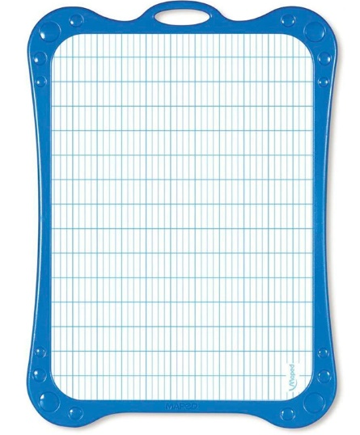
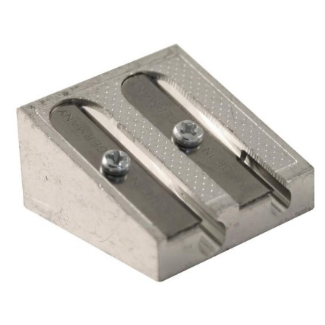 |  | 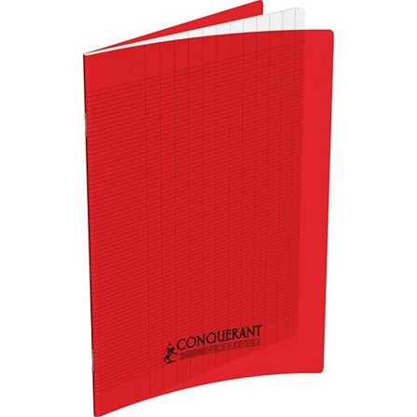
 |  | 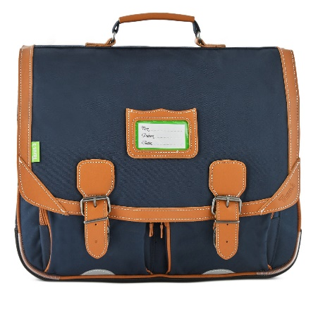
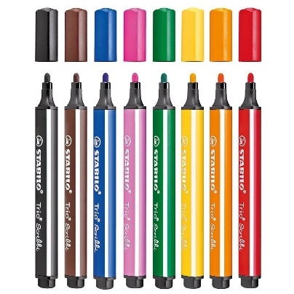

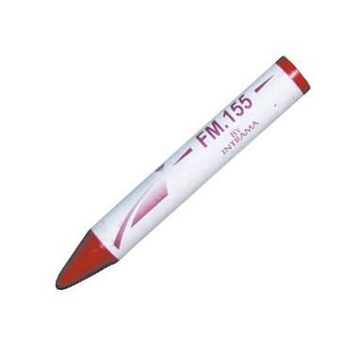
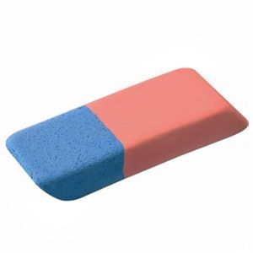
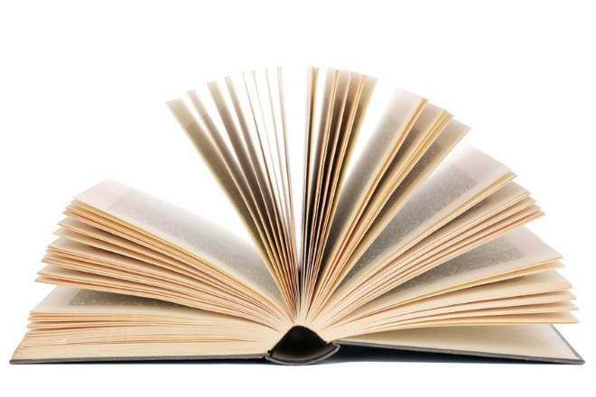 |  | 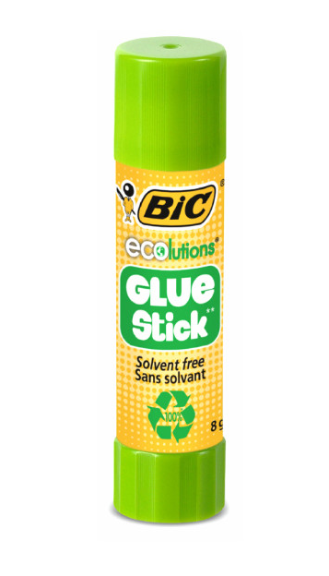
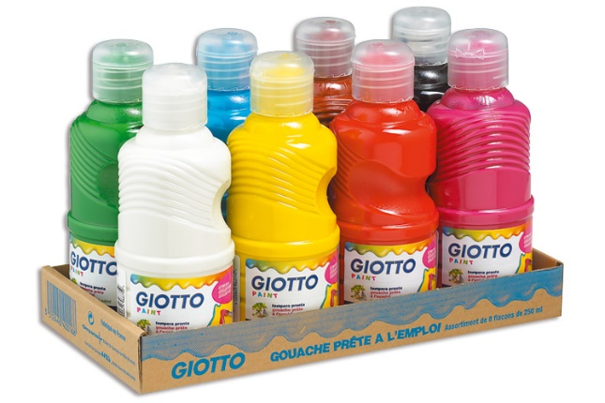 |  | 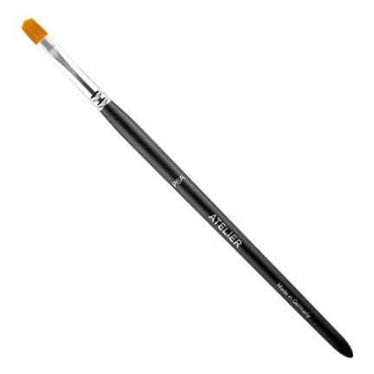

 |  | 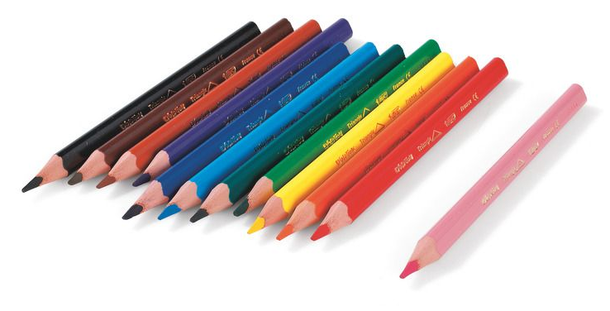
 |  | 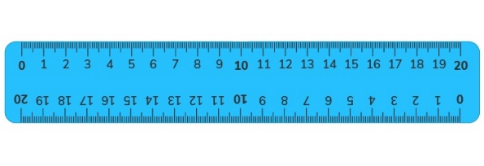
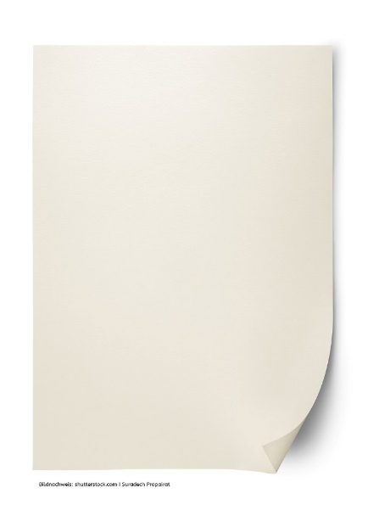 |  | 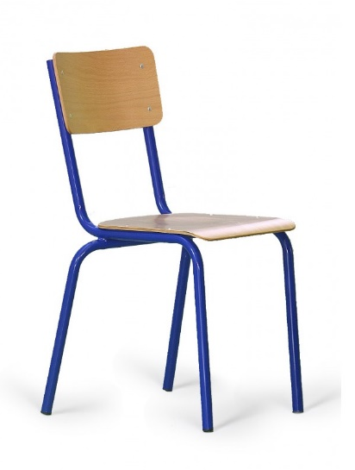
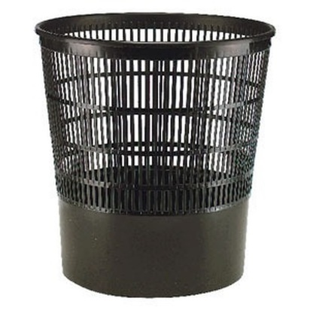 |  | 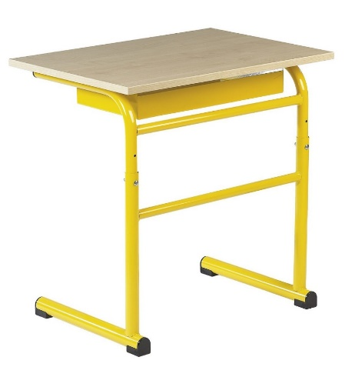

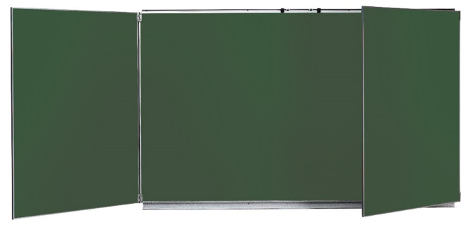 |  | 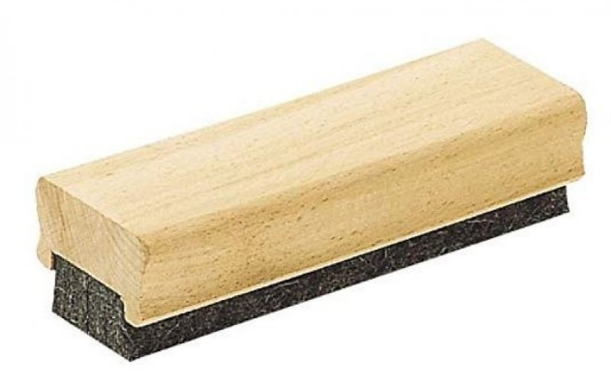
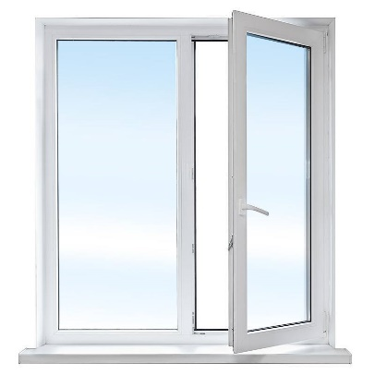 |  | 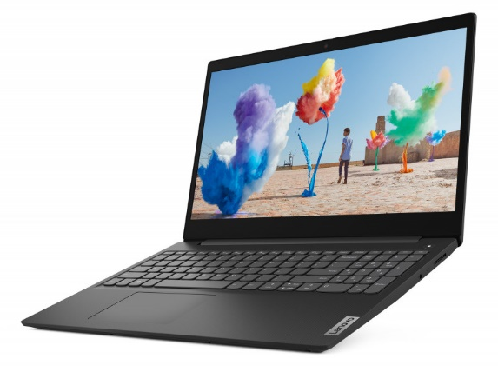
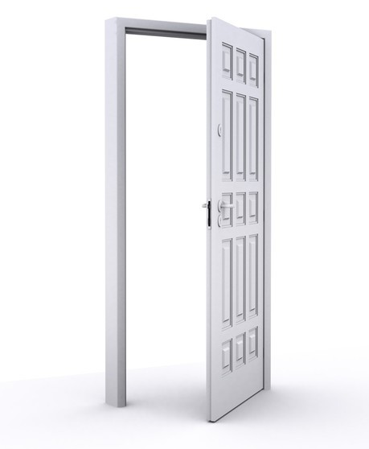
ARDOUÉZE cabochon buche creyon caderne calenderier cârou carte chére CIZIAOS coulouriants crae grâsse crae crouézée degommouére epoussette estilo livr MANNE A BOURIER ordrinouer PAISSE parchée peinture pinciao creyon de bouéz CREYON DE COULOUR qhube réle tabl US tabllet ARDOUÉZE cabochon buche creyon caderne calenderier cârou carte chére CIZIAOS coulouriants crae grâsse crae crouézée degommouére epoussette estilo livr MANNE A BOURIER ordrinouer PAISSE parchée peinture pinciao creyon de bouéz CREYON DE COULOUR qhube réle tabl US tabllet ARDOUÉZE cabochon buche creyon caderne calenderier cârou carte chére CIZIAOS coulouriants crae grâsse crae crouézée degommouére epoussette estilo livr MANNE A BOURIER ordrinouer PAISSE parchée peinture pinciao creyon de bouéz CREYON DE COULOUR qhube réle tabl US tabllet ARDOUÉZE cabochon buche creyon caderne calenderier cârou carte chére CIZIAOS coulouriants crae grâsse crae crouézée degommouére epoussette estilo livr MANNE A BOURIER ordrinouer PAISSE parchée peinture pinciao creyon de bouéz CREYON DE COULOUR qhube réle tabl US tabllet ARDOUÉZE cabochon buche creyon caderne calenderier cârou carte chére CIZIAOS coulouriants crae grâsse crae crouézée degommouére epoussette estilo livr MANNE A BOURIER ordrinouer PAISSE parchée peinture pinciao creyon de bouéz CREYON DE COULOUR qhube réle tabl US tabllet ARDOUÉZE cabochon buche creyon caderne calenderier cârou carte chére CIZIAOS coulouriants crae grâsse crae crouézée degommouére epoussette estilo livr MANNE A BOURIER ordrinouer PAISSE parchée peinture pinciao creyon de bouéz CREYON DE COULOUR qhube réle tabl US tabllet ARDOUÉZE cabochon buche creyon caderne calenderier cârou carte chére CIZIAOS coulouriants crae grâsse crae crouézée degommouére epoussette estilo livr MANNE A BOURIER ordrinouer PAISSE parchée peinture pinciao creyon de bouéz CREYON DE COULOUR qhube réle tabl US tabllet ARDOUÉZE cabochon buche creyon caderne calenderier cârou carte chére CIZIAOS coulouriants crae grâsse crae crouézée degommouére epoussette estilo livr MANNE A BOURIER ordrinouer PAISSE parchée peinture pinciao creyon de bouéz CREYON DE COULOUR qhube réle tabl US tabllet ARDOUÉZE cabochon buche creyon caderne calenderier cârou carte chére CIZIAOS coulouriants crae grâsse crae crouézée degommouére epoussette estilo livr MANNE A BOURIER crae grâsse cârou

